2. Users.API

1) USR-TC-001 — Registrar usuario válido
Endpoint:
POST /api/users/register
Body:
{
"nombre": "Carlos",
"apellido": "Gomez",
"email": "carlos.gomez@email.com",
"password": "Password123!"
}
Resultado esperado:
201 Created
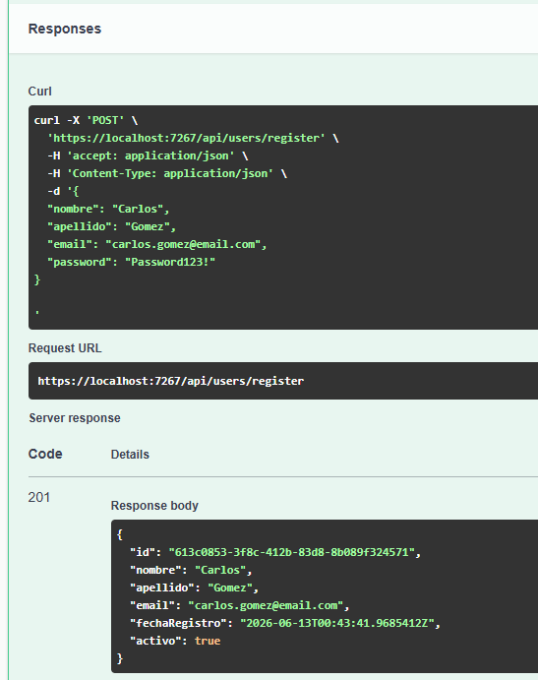

2) USR-TC-002 — Registrar email duplicado
Endpoint:
POST /api/users/register
Body:
Usar exactamente el mismo body anterior:
{
"nombre": "Carlos",
"apellido": "Gomez",
"email": "carlos.gomez@email.com",
"password": "Password123!"
}
Resultado esperado:
409 Conflict
errorCode esperado:
USR-001
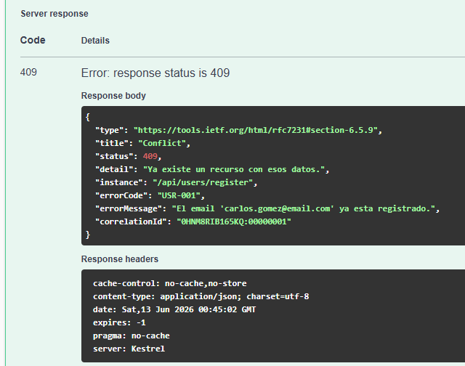

3) USR-TC-003 — Registrar datos inválidos
Endpoint:
POST /api/users/register
Body:
{
"nombre": "",
"apellido": "",
"email": "email-mal-formado",
"password": "123"
}
Resultado esperado:
400 Bad Request
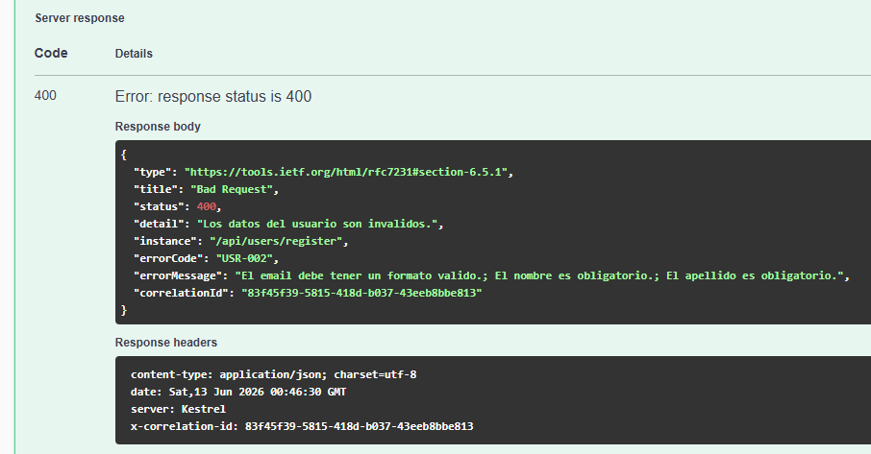

4) USR-TC-004 — Login correcto
Endpoint:
POST /api/users/login
Body:
{
"email": "maria@email.com",
"password": "MiPassword123!"
}
Resultado esperado:
200 OK
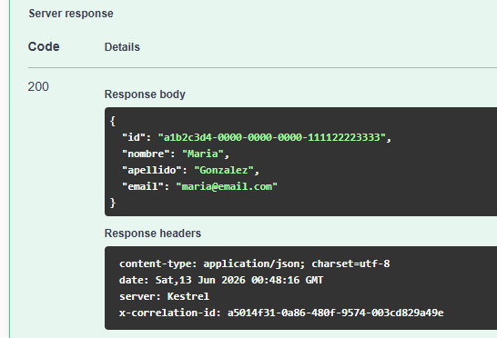

5) USR-TC-005 — Login incorrecto intento 1
Endpoint:
POST /api/users/login
Body:
{
"email": "carlos.ramirez@email.com",
"password": "PasswordIncorrecta"
}
Resultado esperado:
401 Unauthorized
errorCode esperado:
USR-003
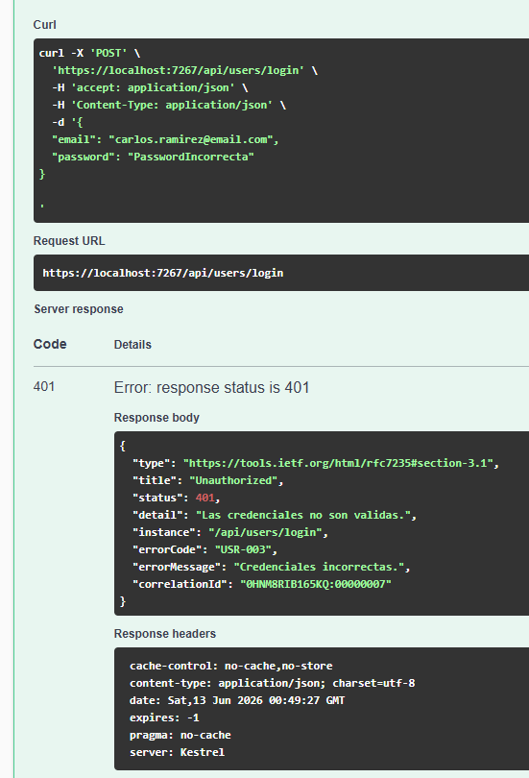

6) USR-TC-006 — Login incorrecto intento 2
Endpoint:
POST /api/users/login
Body:
{
"email": "carlos.ramirez@email.com",
"password": "PasswordIncorrecta"
}
Resultado esperado:
401 Unauthorized
errorCode esperado:
USR-003
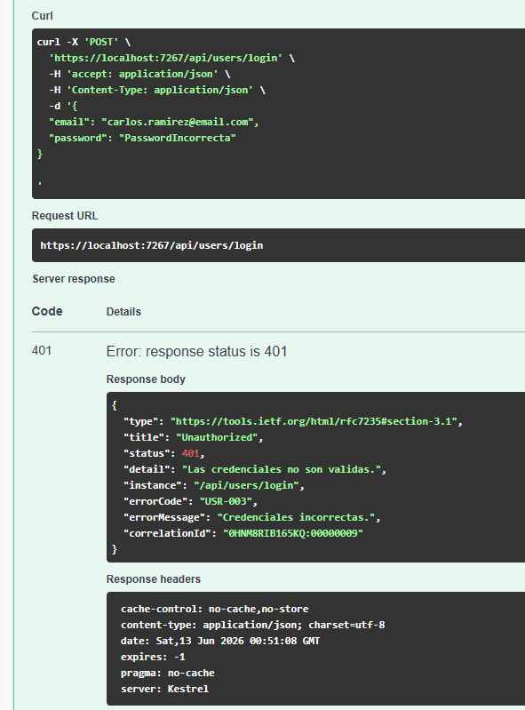

7) USR-TC-007 — Login incorrecto intento 3 y bloqueo
Endpoint:
POST /api/users/login
Body:
{
"email": "carlos.ramirez@email.com",
"password": "PasswordIncorrecta"
}
Resultado esperado:
403 Forbidden
errorCode esperado:
USR-004
Observación:
Esta prueba demuestra que al tercer intento fallido el usuario pasa a estado bloqueado.
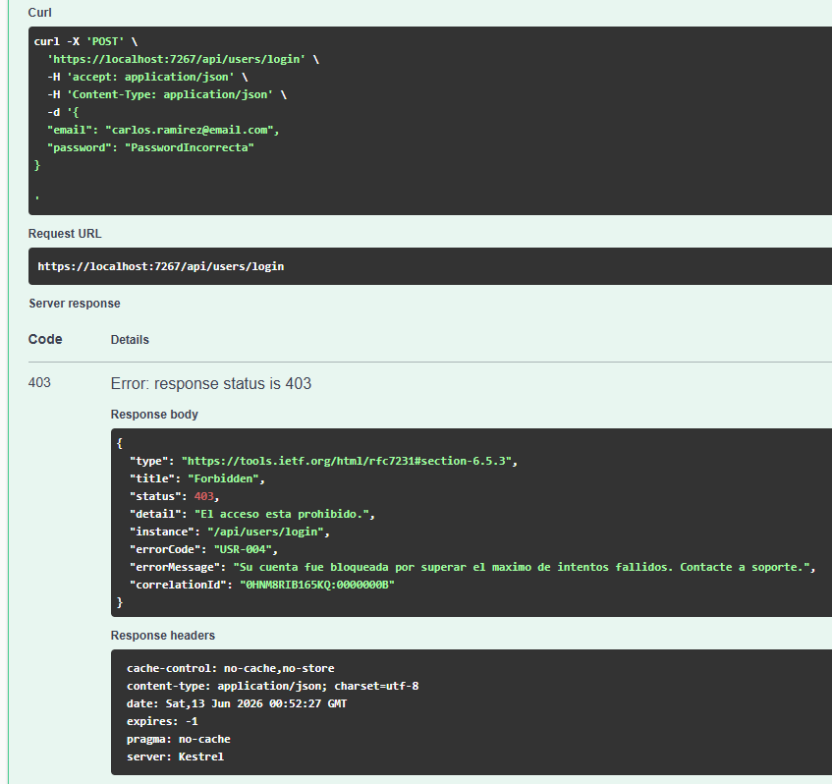

8) USR-TC-008 — Login de usuario bloqueado
Endpoint:
POST /api/users/login
Body:
{
"email": "carlos.gomez@email.com",
"password": "Password123!"
}
Resultado esperado:
403 Forbidden
errorCode esperado:
USR-004
Observación:
Aunque la contraseña sea correcta, el usuario ya quedó bloqueado por intentos fallidos.
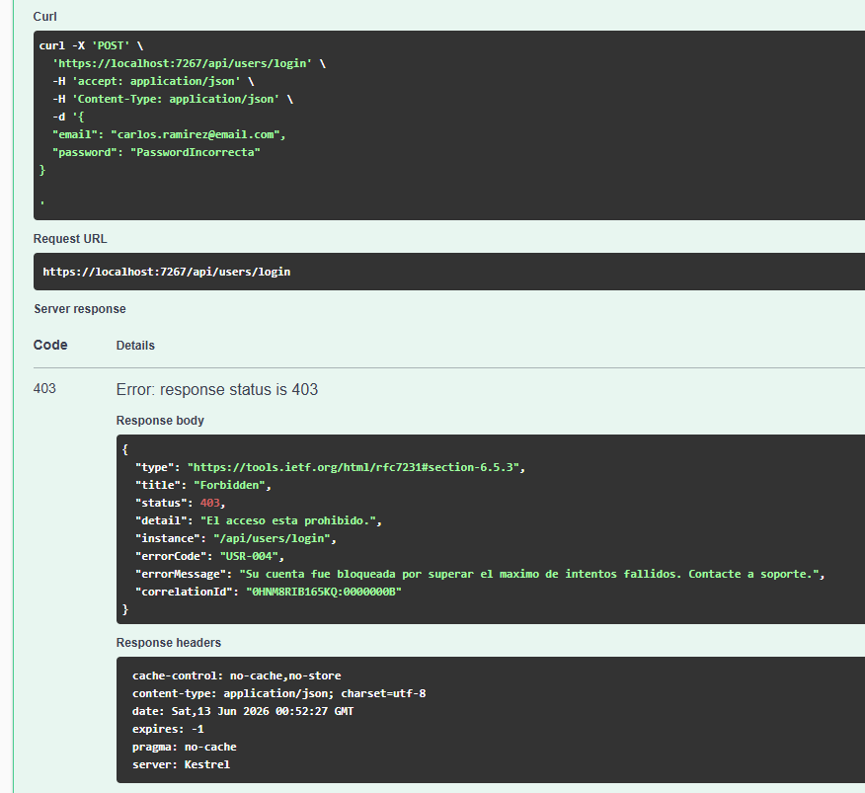

9) USR-TC-009 — Login de usuario bloqueado por fraude
Endpoint:
POST /api/users/login
Body:
{
"email": "ana.bloqueada@email.com",
"password": "Password123!"
}
Resultado esperado:
403 Forbidden
errorCode esperado:
USR-005
Observación:
Este caso depende de que exista el usuario seed bloqueado por fraude.
